MEDIENINFORMATION
OPEN MIND stellt hyperMILL Basic Shopfloor-Management vor
Leichter MES-Einstieg
Wessling, 7. November 2023 – Mit hyperMILL Basic Shopfloor-Management bietet OPEN MIND den Anwendern seiner CAD/CAM-Lösung eine Möglichkeit, die Prozesskette in einer vernetzten Fertigung von der CAM-Programmierung bis an die CNC-Maschinen zu digitalisieren. Das Softwarepaket, das aus hyperMILL und Hummingbird-MES Modulen besteht, erlaubt ein effizienteres papierloses Management der Fräsbearbeitung. Die Hummingbird-Integration macht die Arbeit im CAM-System und an der Maschine deutlich effektiver und flexibler.
Ohne gleich ein komplettes Manufacturing Execution System einführen zu müssen, profitieren die Anwender des hyperMILL Basic Shopfloor-Managements von einigen entscheidenden Prozessoptimierungen und werden in ihrer Fertigungsorganisation flexibler. Der digitalisierte Prozess setzt bei der zentralen Verwaltung und Verteilung der NC-Daten an, die prozesssicher an den Maschinen bereitgestellt werden. Dazu kommt die automatische Erstellung digitaler Laufzettel mit allen relevanten Informationen für die Fräsbearbeitung als Ersatz für Einrichtblätter auf Papier oder als PDF-Dokument. In der CAM-Programmierung können NC-Programme gleich für mehrere Maschinen ausgegeben werden. Die NC-Daten und die dazugehörigen Fertigungsinformationen werden für die entsprechenden Maschinen automatisch verwaltet und über eine digitale Benutzeroberfläche am jeweiligen Maschinenarbeitsplatz zur Verfügung gestellt. Die Maschinenkapazitäten können so maximal flexibel zugeordnet und genutzt werden.
Alle Informationen an der Maschine
Über einen digitalen Arbeitsvorrat an der Maschine werden effizient und sicher alle fertigungsrelevanten Daten wie NC-Code, Einrichte-, Werkzeug- und Auftragsinformationen in einem elektronischen Laufzettel übersichtlich zusammengefasst dargestellt. Maschinenbediener rufen ihren Arbeitsvorrat und die zugehörigen Daten über die Hummingbird-Benutzeroberfläche an der Maschine auf, stellen per Knopfdruck die richtigen NC-Programme an der Maschinensteuerung zur Verfügung und melden die erfolgreiche Bearbeitung im System zurück. Für Arbeitsvorbereitung und Produktionsplanung bedeutet hyperMILL Basic Shopfloor-Management Transparenz. Fertigungsleiter haben in Echtzeit einen Überblick über den Fräsmaschinenpark, ohne vor Ort sein zu müssen.
„Wir bieten hyperMILL und Hummingbird-MES aus einer Hand, daher haben wir die Möglichkeit, mit dem hyperMILL Basic Shopfloor-Management Nutzern unseres CAM-Systems einen einfachen und schnellen Einstieg in bewährte MES-Funktionalitäten zu bieten“, erläutert Marcus Kalbacher, Consultant MES beim CAD/CAM-Hersteller OPEN MIND Technologies AG. „Mit diesem Einstieg werden unproduktive Tätigkeiten und Nebenzeiten eliminiert. Nachfragen, Suchen und manuelles Zusammenstellen von fertigungsrelevanten Informationen haben ein Ende. Die Kolleginnen und Kollegen an den CNC-Maschinen können sicher sein, dass sie alle Daten und Informationen zu einem Job vollständig und korrekt vorliegen haben. Wer weitere Prozesse digitalisieren und andere Systeme wie ERP oder PLM anbinden will, kann die Software jederzeit zum kompletten MES ausbauen.“

Verfügbares Bildmaterial
Folgendes Bildmaterial steht druckfähig im Internet zum Download bereit:
https://kk.htcm.de/press-releases/open-mind/
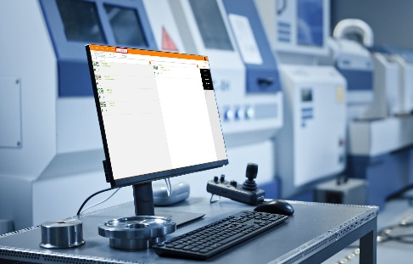
Quelle: OPEN MIND
NC-Daten und die dazugehörigen Fertigungsinformationen werden prozesssicher am jeweiligen Maschinenarbeitsplatz zur Verfügung gestellt.

Verfügbares Videomaterial
Folgendes Videomaterial finden Sie in unserem YouTube-Kanal:
https://youtu.be/Tk7hF71ub64
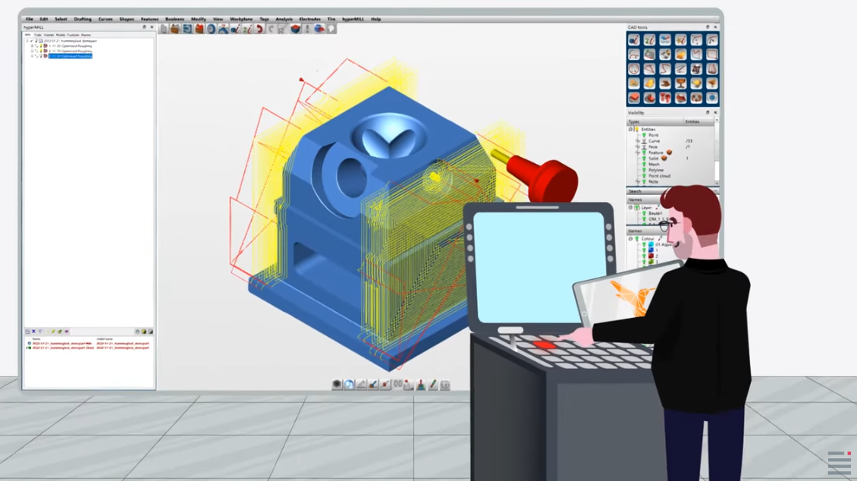
Quelle: OPEN MIND
hyperMILL im Zusammenspiel mit Hummingbird MES

Über die OPEN MIND Technologies AG
Die OPEN MIND Technologies AG ist einer der weltweit führenden Hersteller von leistungsstarken CAD/CAM-Lösungen für die maschinen- und steuerungsunabhängige Programmierung.
OPEN MIND entwickelt bestens abgestimmte CAD/CAM-Lösungen mit einem hohen Anteil an einzigartigen Innovationen für deutlich mehr Performance – bei der Programmierung und in der zerspanenden Fertigung. hyperMILL ist eine modulare CAD/CAM-Komplettlösung, die modernste CAM-Technologien auf der eigenen CAD-Plattform bereitstellt: von 2,5D-, 3D-, 5-Achs- und Drehstrategien bis zu Lösungen für die additive Fertigung sowie HSC- und HPC-Bearbeitungen. Ob Automatisierung, Simulation oder virtuelle Maschine – zukunftsweisende Technologien erweitern die Produktpalette und ermöglichen durchgängige digitale Prozessketten. Spezialapplikationen, das perfekte Zusammenspiel mit allen gängigen CAD-Lösungen sowie ein kundenorientiertes Serviceangebot vervollständigen das Leistungsspektrum.
hyperMILL zählt international zu den Top 4 CAD/CAM-Lösungen laut dem „NC Market Analysis Report 2023“ von CIMdata. Die innovativen CAD/CAM-Technologien erfüllen höchste Anforderungen im Werkzeug-, Formen- und Maschinenbau, in der Automobil-, Aerospace- und Halbleiterindustrie sowie in der Medizintechnik.
Durch die Mehrheitsbeteiligung an dem Manufacturing-Execution-System-Hersteller (MES) Hummingbird erweitert OPEN MIND sein Produktportfolio als CAD/CAM-Entwickler und verstärkt das Angebot für vernetzte digitalisierte Fertigungsprozesse.
OPEN MIND ist auf allen Kontinenten mit eigenen Tochtergesellschaften sowie qualifizierten Vertriebspartnern präsent und gehört zur Mensch und Maschine Unternehmensgruppe.

Hauptsitz:
OPEN MIND Technologies AG, Argelsrieder Feld 5, 82234 Weßling, Deutschland
Tel.: +49 8153 933-500, Fax: +49 8153 933-501
E-Mail: Info@openmind-tech.com, Homepage: www.openmind-tech.com

Ansprechpartner für die Presse:
HighTech communications GmbH
Brigitte Basilio
Brunhamstraße 21
81249 München
Deutschland
Tel.: +49 89 500778-20
E-Mail: b.basilio@htcm.de
Homepage: www.htcm.de

